Занятие 10

1) Монолитная архитектура предлагает простоту и эффективность; в ней используется единая база кода и общие данных. Но в монолитах отмечаются явные проблемы с масштабируемостью, развертыванием/обслуживанием, а также ограниченное технологическое разнообразие.

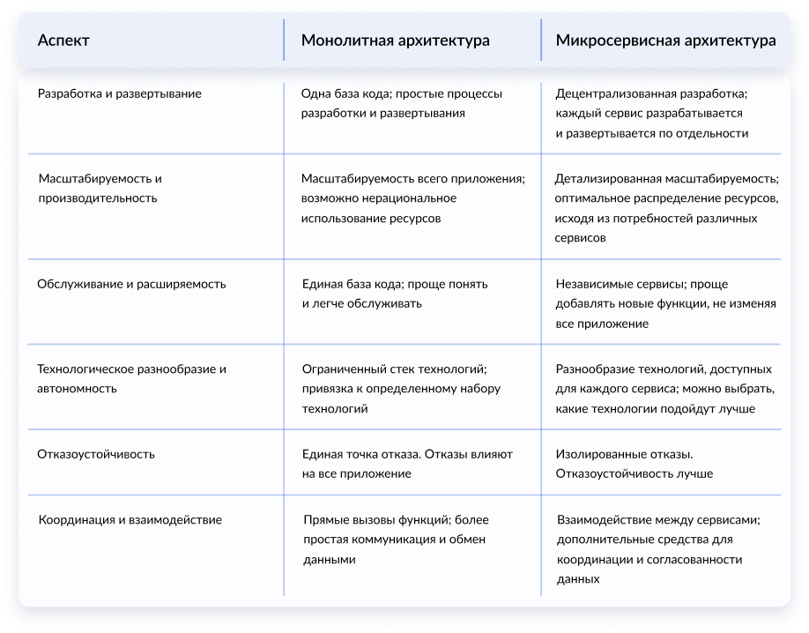

Микросервисная архитектура может похвастаться масштабируемостью, технологическим разнообразием и непрерывной доставкой. Однако все это сопряжено с рядом трудностей, связанных со сложностью этой архитектуры, распределенными системами и взаимодействием между сервисами.

Главное отличие микросервисной архитектуры от монолитной заключается в том, что каждый процесс приложения функционирует как отдельный слабо связанный сервис со своей собственной логикой и базой данных. Обновление, развертывание, тестирование и масштабирование происходит в рамках отдельного модуля.

Выбирать лучшую надо к каждому конкретному примеру.

2) Выберу микросервисноую. Крупные и сложные системы. Микросервисы – это настоящая находка при работе с крупномасштабными приложениями со сложным функционалом. Разбивка системы на более мелкие и независимые сервисы помогает в качественной организации, обслуживании и масштабируемости. Каждый сервис может заниматься определенными бизнес-возможностями, что делает разработку и обслуживание более легкими в управлении.

3) Виртуализация – это технология, которую можно использовать для создания виртуальных представлений серверов, хранилища, сетей и других физических устройств.

4) Контейнеризация — это технология, позволяющая разрабатывать и запускать приложения на любой операционной системе (ОС) изолированно от нее.

5) Используется виртуализация

6) Контейнеризация отличается от виртуализации тем, что предоставляет более легкий уровень абстракции, т. е. виртуализирует только программные уровни выше операционной системы. Виртуальная машина эмулирует работу аппаратного обеспечения, включая процессоры и устройства ввода-вывода, тогда как контейнер просто обеспечивает изолированное выполнение приложения и его зависимостей.

Задание 11

MariaDB – реляционная система управления базами данных с открытым исходным кодом и бесплатной лицензией.